**Product backlog**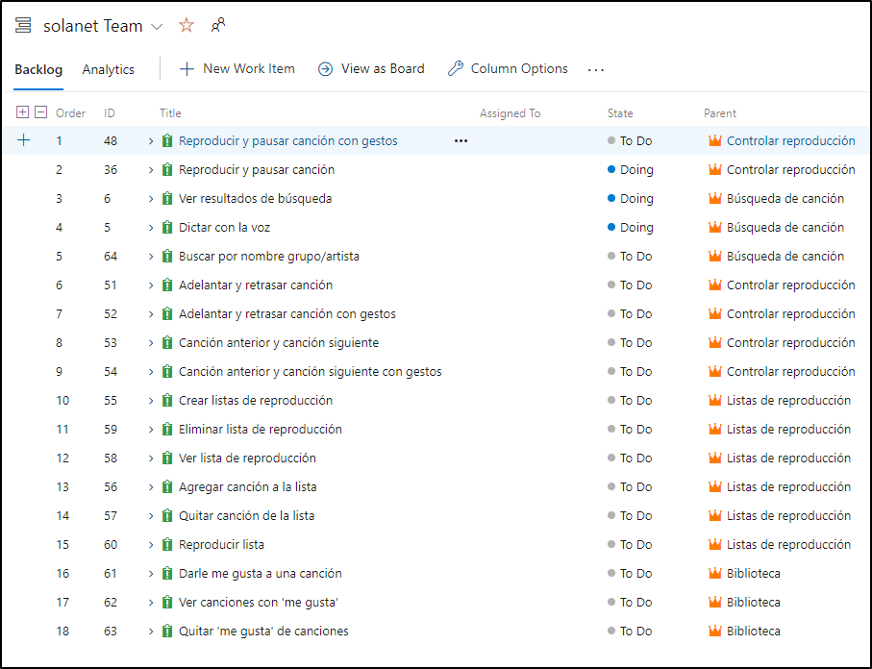

**Sprint 1**

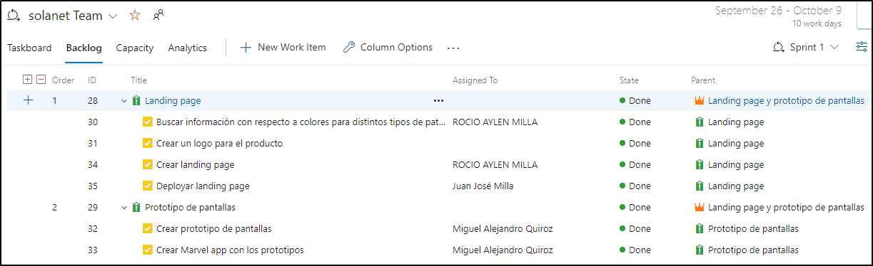

**Sprint 2**

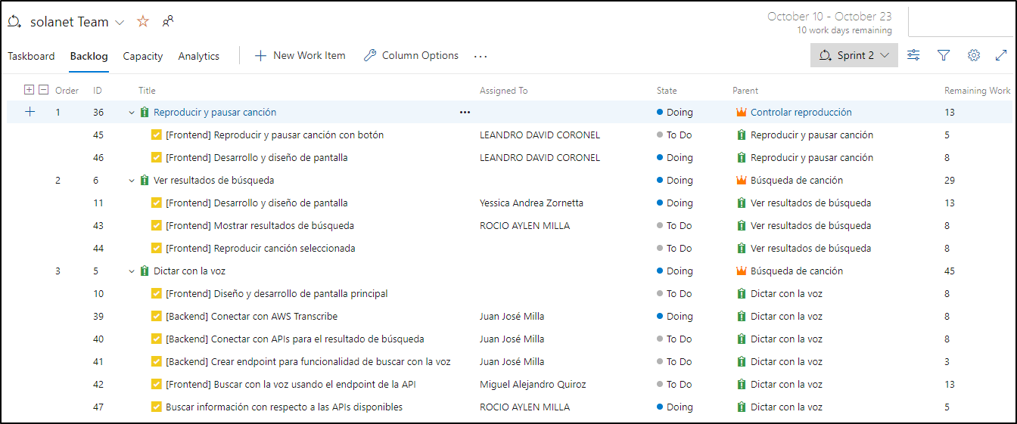

**Sprint 3**

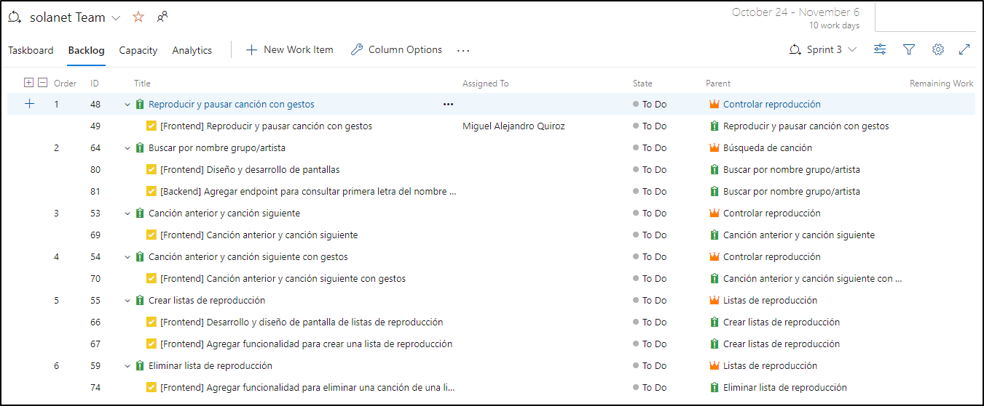

**Sprint 4**

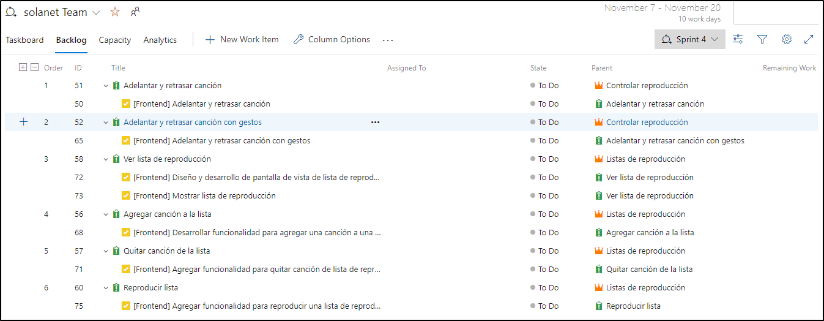

**Sprint 5**

